Методика предварительной оценки геотехнической ситуации территории реконструкции для строительства уникальных зданий и сооружений
С.Г. Шеина, В.В. Белаш, Д.Н. Глек
Донской государственный технический университет.
Аннотация: Статья посвящена разработке методики предварительной оценки геотехнической ситуации территории реконструкции для строительства уникальных зданий и сооружений и её пояснению. Была разработана методика определения геотехнической категории сложности объекта нового строительства и выделены основные аспекты этапов методики.
Ключевые слова: геотехническая ситуация, уникальные здания, инвестиционные риски, категория риска, категория ответственности объекта, категория технического состояния, фундаменты.
В основе методики стоят задачи, выполнение которых является необходимым условием при строительстве уникальных зданий и сооружений:
- Выбор эффективного фундамента возводимого уникального здания;
- Определение способа выполнения земляных работ и устройства фундаментов, не оказывающих негативного влияния на основание соседних строений в конкретной геотехнической ситуации;
- Обследование соседних зданий.
Для их решения в рамках методики, необходимо обладать информацией о будущей территории нового строительства, содержащейся в геотехнических картах и в эскизном проекте.
Для проведения оценки необходимо информацией:
- Назначение уникального здания;
- Генеральный план;
- Конструктивно-планировочные решения;
- Нагрузка на основание фундамента;
- Сведения о бывшем использовании участка строительства.
Предварительная оценка территории для строительства уникальных зданий включает 4 этапа:
Этап 1. Определение геотехнической категории сложности застраиваемой территории;
Этап 2. Определение комплекса изысканий и обследований территории;
Этап 3. Определение возможных вариантов устройства фундаментов возводимого здания;
Этап 4. Оценка инвестиционных рисков, стоимости строительства, сроков окупаемости.
После того как предварительный анализ показал рентабельность проекта устройства фундаментов и общей стоимости строительства, определен срок окупаемости и взвешены все риски – выполняют предпроектные изыскания. Комплекс этих работ и требования к ним составляют, исходя из геотехнической категории сложности объекта.
Методика оценки геотехнической категории сложности объекта нового строительства
Существуют три геотехнических категории сложности при реконструкции застраиваемой территории: I – соответствует минимальной задаче; II – соответствует рядовой задаче и III – соответствует наиболее сложной задаче.
Определение геотехнической категории производят в три этапа (рис.1). Согласно ноормативной документации (ВСН 490-87), существует три категории технического состояния застройки, окружающей уникальный объект строительства.
Геотехническую категорию сложности можно определить по таблице 1, исходя из сочетания категорий: ответственности объекта строительства, технического состояния окружающей застройки и риска, при строительстве уникального здания.
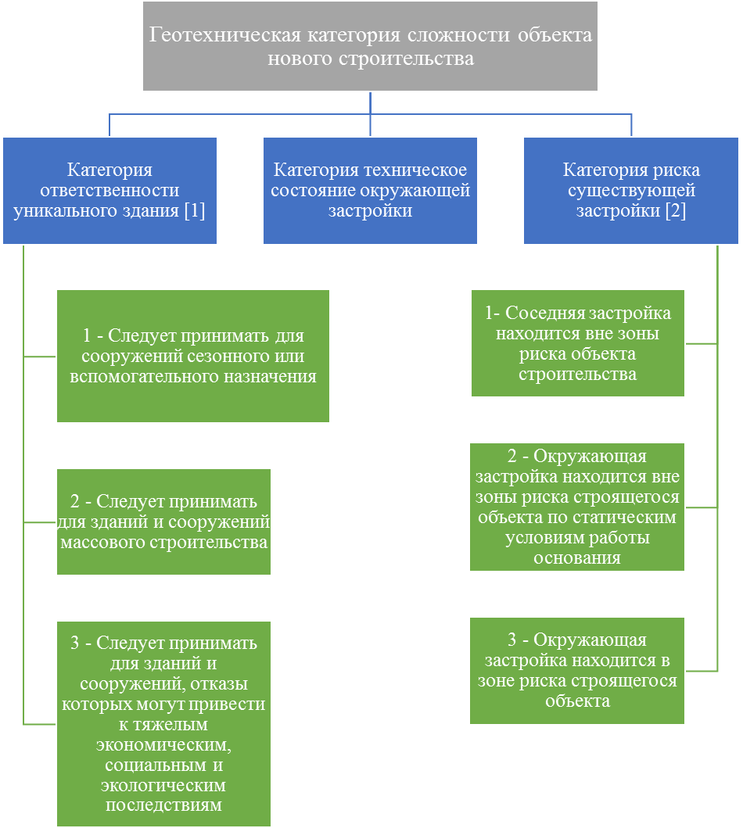
Рис.1 Блок-схема методики определения геотехнической категории сложности объекта нового строительства.
Таблица 1. Категория геотехнической сложности
 |  | Категория технического состояния окружающей застройки
 |  | 1 | 2 | 3
Категории риска | 1 категория ответственности объекта строительства
Категории риска | 1 | I | I | I
Категории риска | 2 | II | II | III
Категории риска | 3 | III | III | III
Категории риска | 2 категория ответственности объекта строительства
Категории риска | 1 | II | II | II
Категории риска | 2 | II | II | III
Категории риска | 3 | III | III | III
Категории риска | 3 категория ответственности объекта строительства
Категории риска | 1 | III | III | III
Категории риска | 2 | III | III | III
Категории риска | 3 | III | III | III
После определения геотехнической категории сложности строительства высотного уникального объекта в условиях городской застройки переходим ко второму этапу предложенной методики – разработка технологического регламента.
Основой регламента являются результаты геотехнического обоснования, по которым можно выбрать эффективное конструктивное решение и оптимальную технологию устройства фундаментов. Поиск оптимального решения между технологичностью, эффективностью и защитой окружающей среды, а также ориентируясь на нормативную документацию, опыт подобного строительства и результаты численного эксперимента критических ситуаций, разрабатывается технологический регламент.
На следующем этапе выявляются возможные варианты устройства фундаментов. Для высотных уникальных зданий используют свайные и плитно-свайные фундаменты.
По укрупненным показателям базовой стоимости строительства выполняется оценка инвестиционных рисков, стоимости строительства, сроков окупаемости.
Разработанная методика реализована на примере реконструкции квартала в Кировском районе города Ростов-на-Дону (бывшего территория Ипподрома).
Вывод:
- Произведенные исследования позволили разработать методики предварительной оценки геотехнической ситуации территории реконструкции для строительства уникальных зданий и сооружений
- Реализация разработанных методик позволяет на прединвестиционной стадии оценить состоятельность инвестиционного проекта, выполнить анализ сроков окупаемости и инвестиционных рисков и принять решение об открытии финансирования.
Литература
- А.Н. Добромыслов. Оценка надежности зданий и сооружений по внешним признакам. – М.: Издательство Ассоциации строительных вузов, 2008. – 72 с.
- И.Б. Рыжков, А.И. Травкин. Основы инженерных изысканий в строительстве. Учебное пособие. – СПб.: Лань, 2016. – 136 с.
- В.И. Крутов, А.С. Ковалев, В.А. Ковалев. Проектирование и устройство оснований и фундаментов на просадочных грунтах. – М.: Издательство Ассоциации строительных вузов, 2015. – 544 с.
- Д.М. Шапиро. Теория и расчетные модели оснований и объектов геотехники. М.: Издательство Ассоциации строительных вузов, 2016. – 180 с.
- М.Фардис, Э.Карвальо, А.Элнашаи, Э. фаччиоли, П.Пинто, А.Плумьер. Руководство для проектировщиков к Еврокоду 8. Проектирование сейсмостойких конструкций. – М.: МГСУ, 2013. – 484 с.
- Р.А. Мангушев, А.В. Ершов, А.И. Осокин. Современные свайные технологии. – М.: Издательство Ассоциации строительных вузов, 2007. – 160 с.
- Д.Н. Глек, В.В. Белаш, С.Г. Шеина Исследование возможности возведения строительных объектов на плитных фундаментах мелкого заложения при реконструкции застройки города Ростов-на-Дону // Инженерный вестник Дона, 2016, №4. URL: ivdon.ru/ru/magazine/archive/n4y2016/3964
- Л.В. Гиря, В.В. Белаш, С.В. Хоренков, К.С. Петров Контроль качества производства работ по закреплению грунтов основания с использованием метода георадиолокационного подповерхностного зондирования // Инженерный вестник Дона, 2013, №4. URL: ivdon.ru/ru/magazine/archive/n4y2013/2056
- R. D. Holtz, W. D. Kovacs, T. C. Sheahan An Introduction to Geotechnical Engineering (2nd Edition). Pearson, 2010. – 864 p.
- Н.А. Цытович Механика грунтов. Краткий курс. М.: Либроком, 2009. – 274 с.
- B. M. Das, Khaled Sobhan Principles of Geotechnical Engineering. CL Engineering, 2013. – 768 p.
References
- A.N. Dobromyslov. Otsenka nadezhnosti zdaniy i sooruzheniy po vneshnim priznakam [Assessment of the reliability of buildings and structures by external features]. M.: Izdatel'stvo Assotsiatsii stroitel'nykh vuzov, 2008. 72 p.
- I.B. Ryzhkov, A.I. Travkin. Osnovy inzhenernykh izyskaniy v stroitel'stve. Uchebnoe posobie [Basics of engineering research in construction. Tutorial]. SPb.: Lan', 2016. 136 p.
- V.I. Krutov, A.S. Kovalev, V.A. Kovalev. Proektirovanie i ustroystvo osnovaniy i fundamentov na prosadochnykh gruntakh [Design and construction of foundations and foundations on subsidence grounds]. M.: Izdatel'stvo Assotsiatsii stroitel'nykh vuzov, 2015. 544 p.
- D.M. Shapiro. Teoriya i raschetnye modeli osnovaniy i ob"ektov geotekhniki. M.: Izdatel'stvo Assotsiatsii stroitel'nykh vuzov, 2016. 180 p.
- M.Fardis, E.Karval'o, A.Elnashai, E. fachchioli, P.Pinto, A.Plum'er. Rukovodstvo dlya proektirovshchikov k Evrokodu 8. Proektirovanie seysmostoykikh konstruktsiy [A guide for designers to the Eurocode 8. Design of seismic resistant structures]. M.: MGSU, 2013. 484 p.
- R.A. Mangushev, A.V. Ershov, A.I. Osokin. Sovremennye svaynye tekhnologii. M.: Izdatel'stvo Assotsiatsii stroitel'nykh vuzov, 2007. 160 p.
- D.N. Glek, V.V. Belash, S.G. Sheina Inženernyj vestnik Dona (Rus), 2016, №4 URL: ivdon.ru/ru/magazine/archive/ n4y2016/3964
- L.V. Girya, V.V. Belash, S.V. Khorenkov, K.S. Petrov Inženernyj vestnik Dona (Rus), 2013, №4 URL: ivdon.ru/ru/magazine/archive/ n4y2013/2056
- R. D. Holtz, W. D. Kovacs, T. C. Sheahan An Introduction to Geotechnical Engineering (2nd Edition). Pearson, 2010. 864 p.
- N.A. Tsytovich Mekhanika gruntov. Kratkiy kurs [Soil mechanics. Short Course]. M.: Librokom, 2009. 274 p.
- B. M. Das, Khaled Sobhan Principles of Geotechnical Engineering. CL Engineering, 2013. 768 p.

